***VICTORIA_HERNÁNDEZ_HERRERA***

1. **Creación de carpetas**

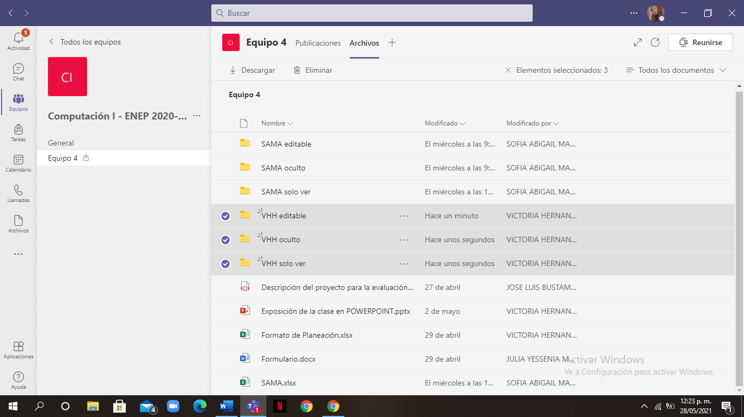

1. **Carpeta Solo ver.**

1. **Carpeta Editable**

1. **Carpeta oculta**

1. **Excel compartido con el profe**

